Hieronder vind je een suggestie voor sociale media (afbeeldingsopties bijgevoegd) om je te helpen het gezondheids- en welzijnsonderwerp van deze maand - Stress en angst - onder je leden te promoten. Voel je vrij om naar eigen goeddunken te delen op je interne communicatieplatforms en via je eigen LinkedIn-accounts.

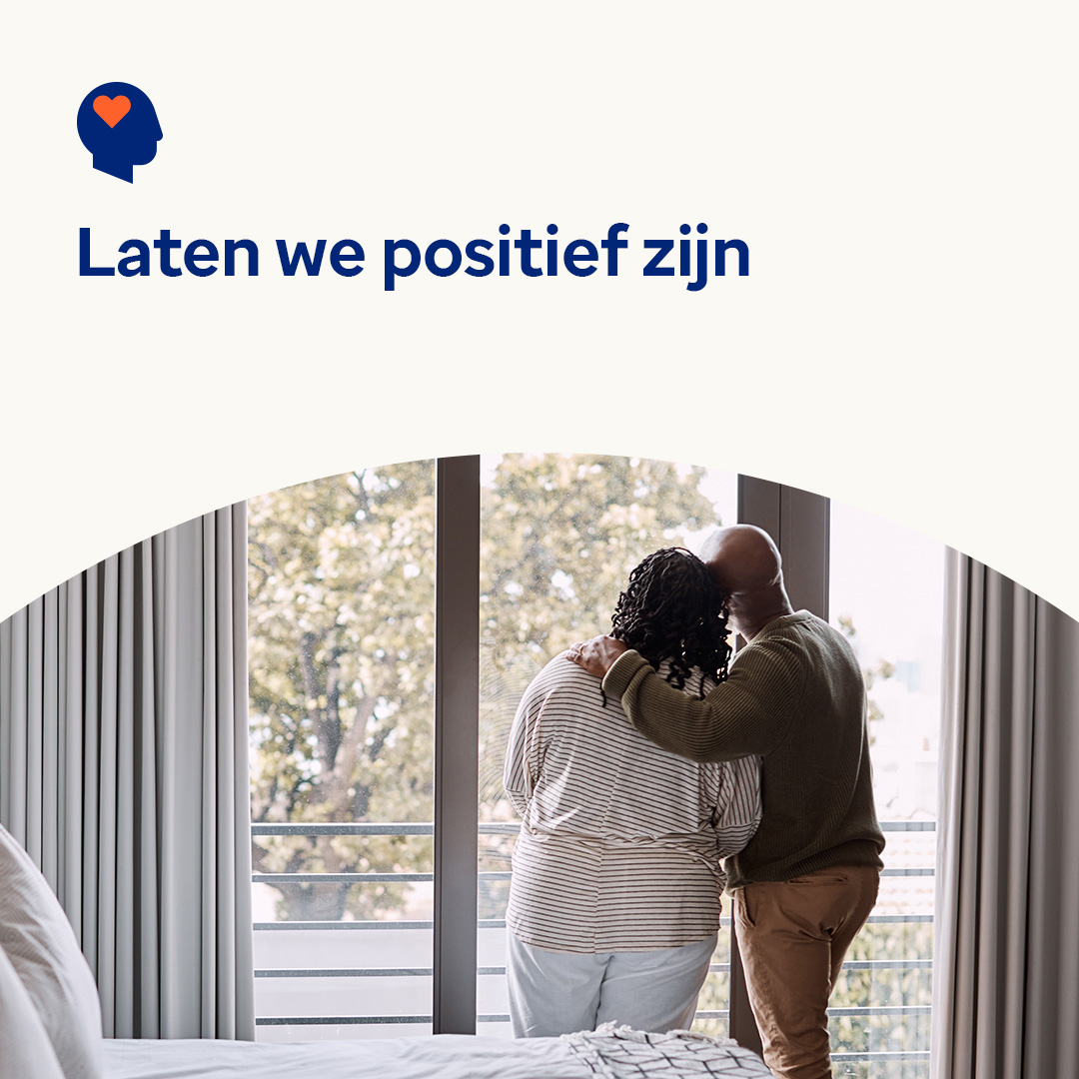 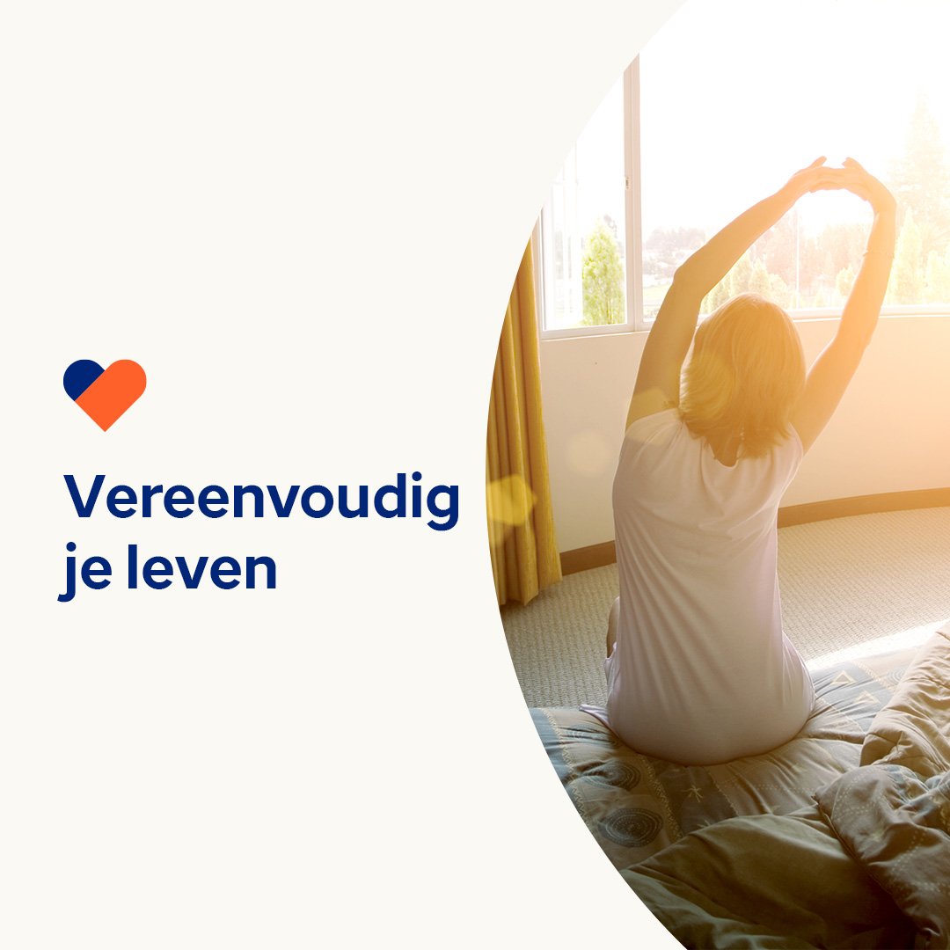 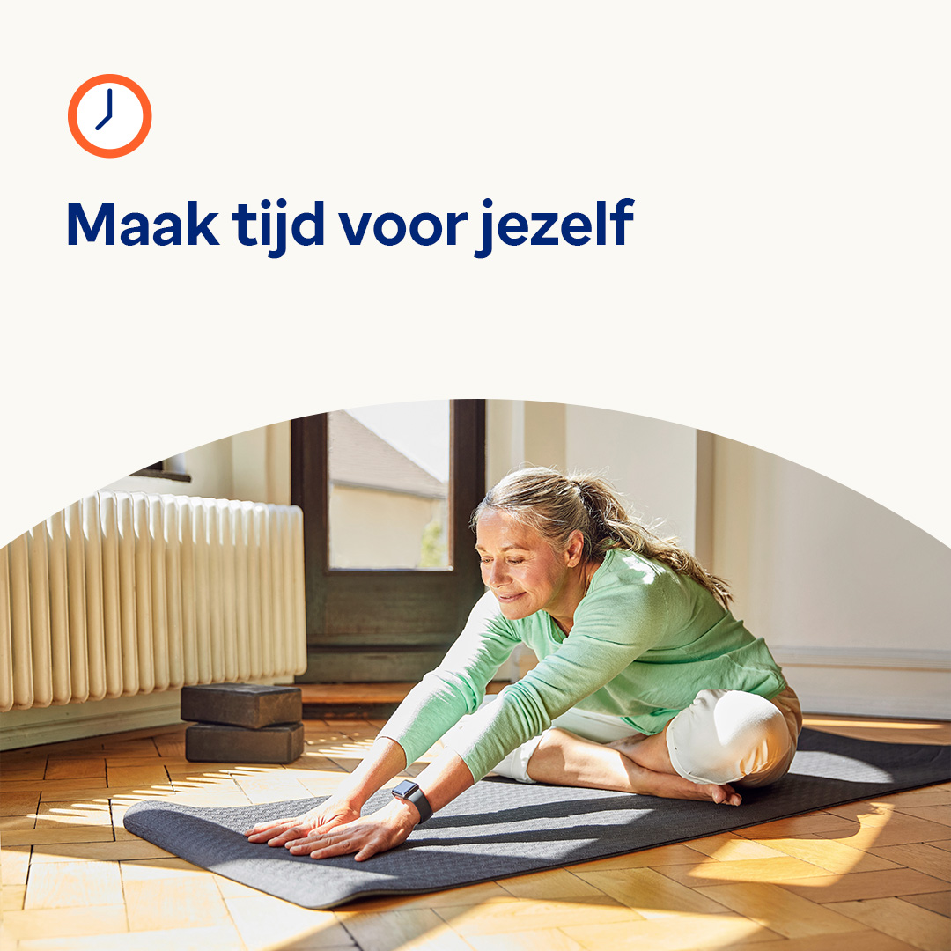

* Leer tips om niet-helpende gedachten te observeren en ze te veranderen in positievere gedachten, zodat je gemakkelijker door moeilijke tijden heen komt. [optumwellbeing.com/newthismonth/nl-NL](https://optumwellbeing.com/newthismonth/nl-NL) #employeehealth #wellbeing
* De meesten van ons hebben weinig tijd - en zelfs een kwartiertje extra hier en daar kan al een verschil maken. Gebruik dit werkblad om je to-do’s te stroomlijnen, zodat je je leven kunt vereenvoudigen. [optumwellbeing.com/newthismonth/nl-NL](https://optumwellbeing.com/newthismonth/nl-NL) #employeehealth #wellbeing
* Op zoek naar ideeën om jezelf een pauze te gunnen? Bekijk deze video. [optumwellbeing.com/newthismonth/nl-NL](https://optumwellbeing.com/newthismonth/nl-NL) #employeehealth #wellbeing

**Een bericht posten op LinkedIn:**

* Open je LinkedIn-account
* Selecteer hierboven je gewenste tekst (inclusief link). Kopieer + plak
* Kies je favoriete afbeelding en voeg deze toe aan je bericht (bewaar de afbeelding op je schijf, selecteer “foto toevoegen” vóór stap 4)
* Klik op “post”